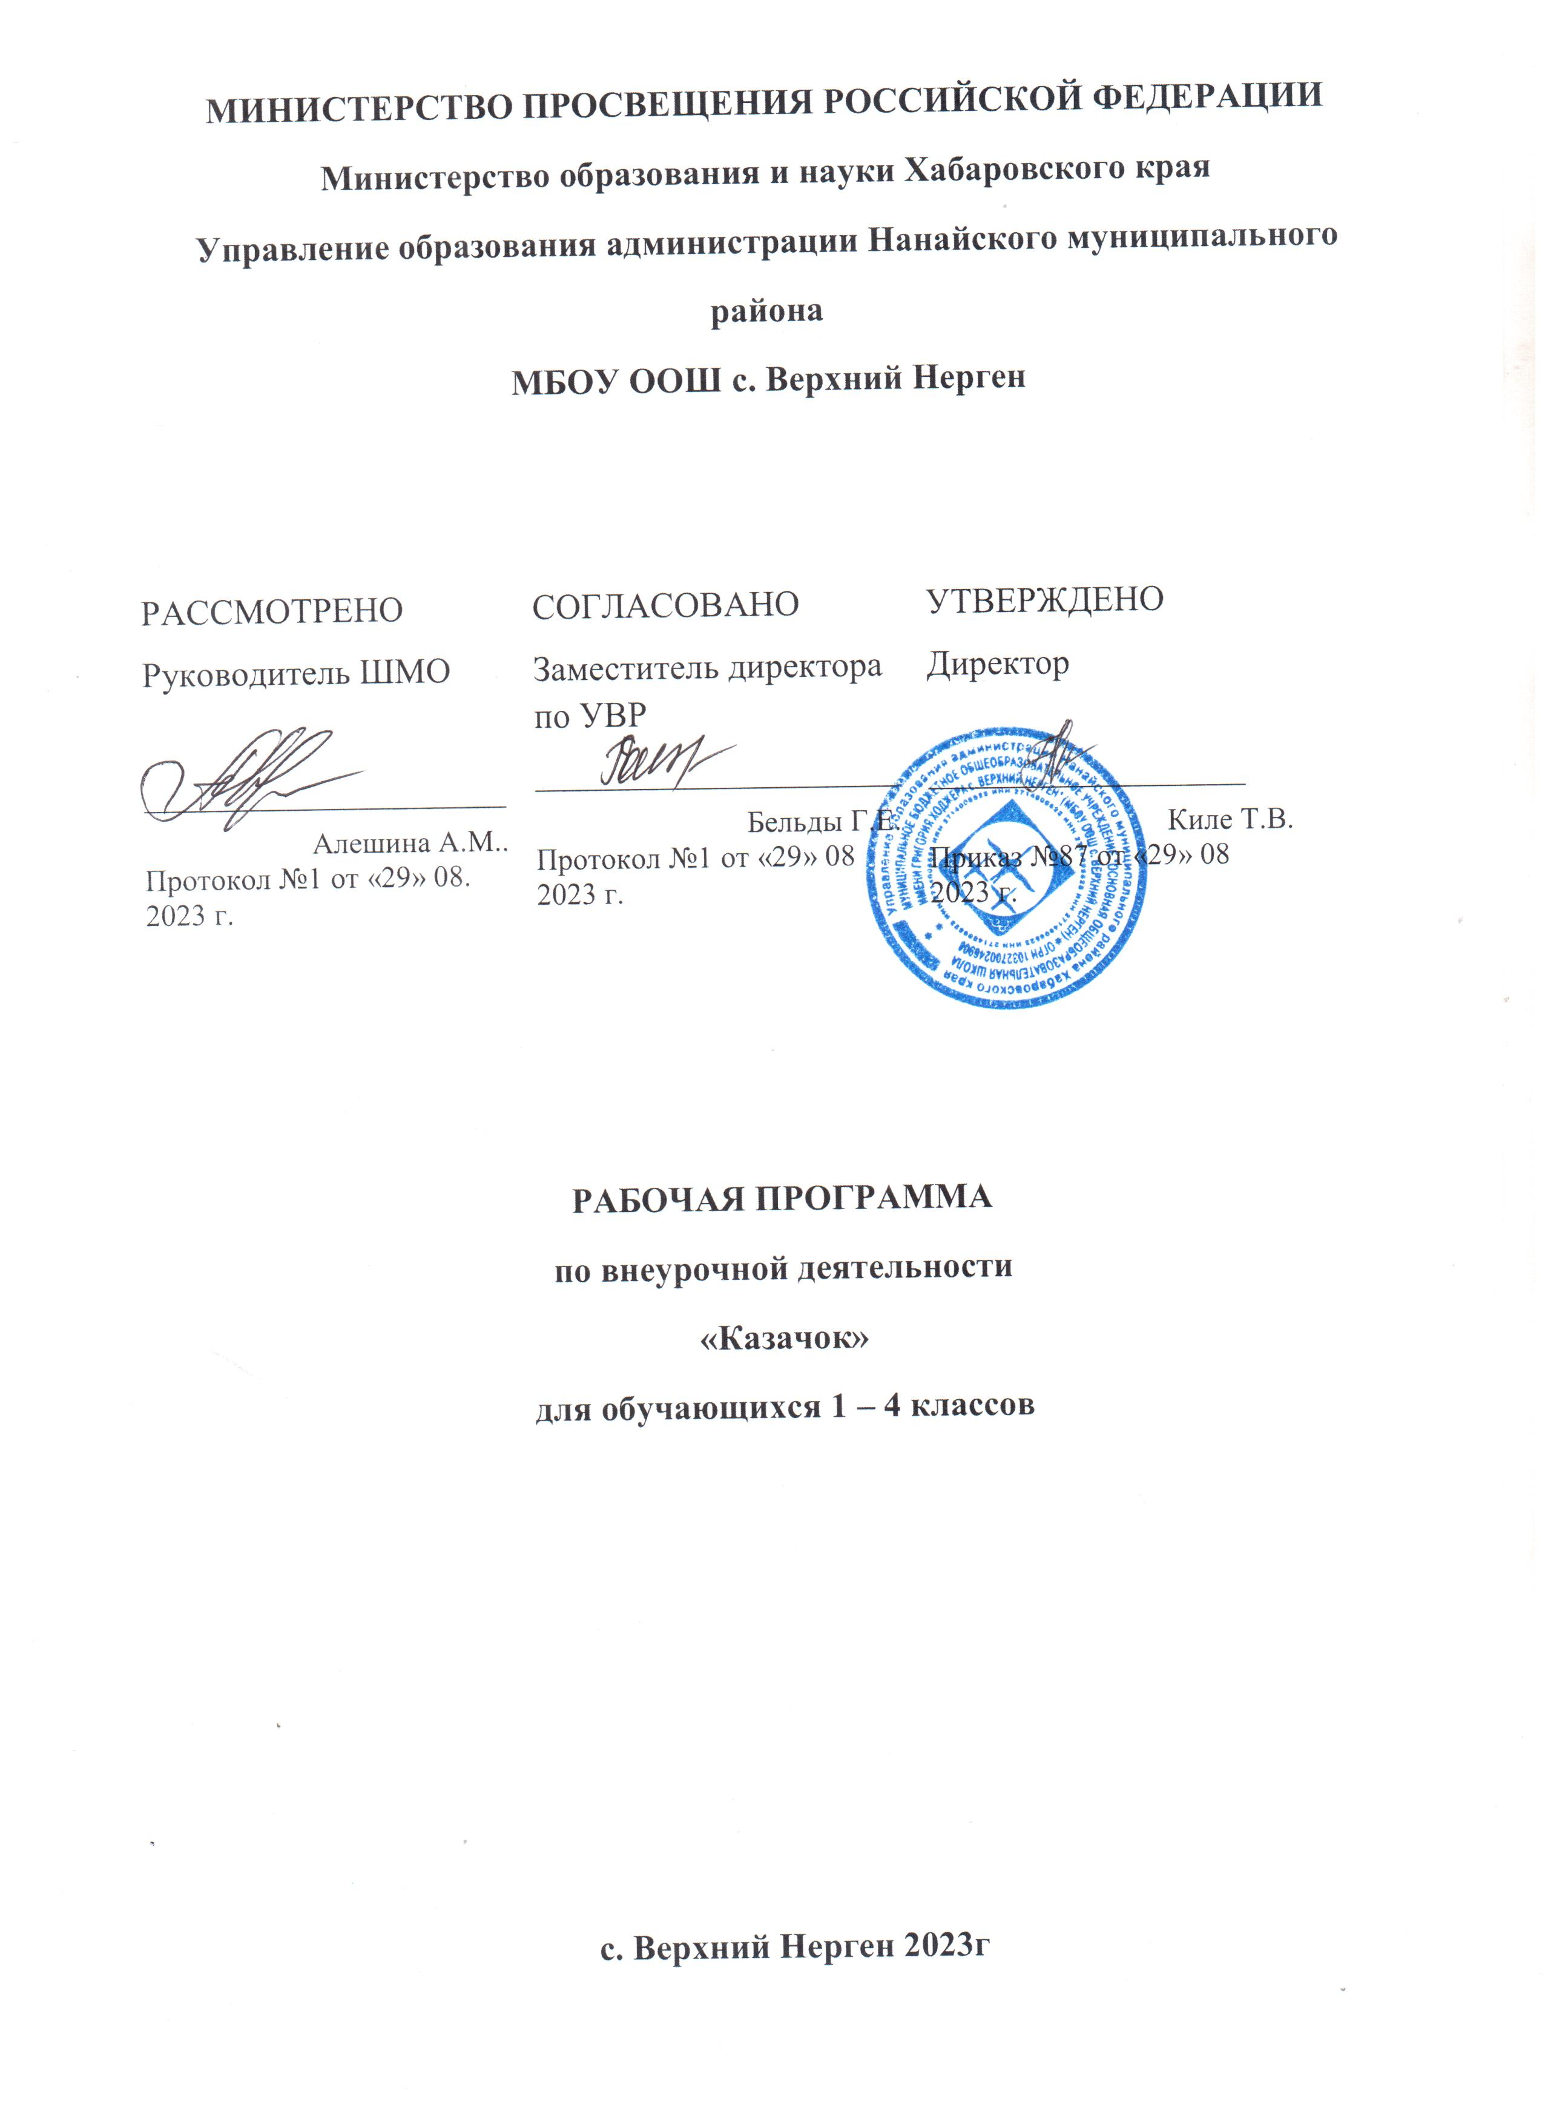

Пояснительная записка

Программа разработана на основе:
- Федерального государственного образовательного стандарта начального общего образования /Москва «Просвещение» 2011 год;
- «Программы внеурочной деятельности. Туристско-краеведческая деятельность. Спортивно-оздоровительная деятельность». Степанов П.В., Сизяев С.В., Сафронов Т.Н. М., Просвещение, 2011.
- Учебного плана на 2021/2022 учебный год МБОУ ООШ с. Верхний Нерген.

В связи с введением в образовательный процесс современных ИКТ технологий учащиеся стали вести малоподвижный образ жизни, что отрицательно сказывается на их здоровье, умственном, физическом и психологическом развитии. Подвижные игры в рамках внеурочной деятельности в значительной степени могут восполнить недостаток движения, а также помогут предупредить умственное переутомление и повысить работоспособность детей во время учёбы.
Целью рабочей программы является совершенствование двигательных умений и навыков младших школьников посредством подвижных и спортивных игр
Задачи:
обучающие:
· научить детей играть активно и самостоятельно;
· познакомить с играми, традициями, историей и культурой разных народов;
· обучить правилам народных игр и других физических упражнений игровой направленности;
· прививать необходимые теоретические знания в области физической культуры, спорта, гигиены.
развивающие:
· вырабатывать умение в любой игровой ситуации регулировать степень внимания и мышечного напряжения;
· приспосабливаться к изменяющимся условиям окружающей среды, находить выход из критического положения, быстро принимать решение и приводить его в исполнение;
· проявлять инициативу;
· развивать физические качества: силу, быстроту, выносливость, ловкость;
· увеличивать функциональные возможности организма.
воспитывающие:
· формировать потребность к систематическим занятиям физическими упражнениями;
· прививать учащимся интерес и любовь к занятиям различным видам спортивной и игровой деятельности;
· воспитывать культуру общения со сверстниками и формировать навыки сотрудничества в условиях учебной, игровой и соревновательной деятельности;
· способствовать воспитанию нравственных чувств, сознания и дальнейшего проявления их в общественно полезной и творческой деятельности.
Место внеурочной деятельности в плане школы
На внеурочную деятельность спортивно-оздоровительного кружка «Казачок» в учебном плане ОУ предусмотрен 1 час в неделю. Рабочая программа ориентирована на младших школьников и имеет общий объем 34 учебных часов. Соответственно: 1-2 класс – 34 часа
Особенности программы
Программа рассчитана на разновозрастную группу детей. В первой четверти изучаются русские народные игры, во второй четверти подвижные народные игры, в третьей и четвёртой четвертях - игры народов мира.
Предлагаемая рабочая программа знакомит учащихся с играми русского народа, народов России, народов мира, спортивными играми, игровыми ситуациями, в которых отражаются национальный аспект, истоки самобытности культуры народов.
Теоретический материал программы предлагается в форме бесед до, после или в процессе выполнения двигательной деятельности, в ходе которых дети узнают много интересного об истории происхождения и развития различных игровых видов деятельности; знакомятся с правилами игры, правилами общения, правилами безопасного поведения на занятиях и во время самостоятельно организованных игр. В практическую часть программы помимо игр различных народов, входят комплексы общеразвивающих упражнений (ОРУ), комплексы гигиенической гимнастики, комплексы упражнений дыхательной гимнастики, упражнения для нормализации осанки; широко применяются упражнения с использованием различных предметов и снарядов. Комплексы регулярно обновляются. При проведении занятий учитываются индивидуальные особенности обучающихся, уровень их физической подготовленности и состояние здоровья.
Планируемые результаты
Игры являются средством формирования у обучающихся универсальных учебных действий.
Метапредметными результатами освоения учащимися содержания программы являются следующие умения:
· характеризовать явления (действия и поступки), давать им объективную оценку на основе освоенных знаний и имеющегося опыта;
· находить ошибки при проведении игр, отбирать способы их исправления;
· общаться и взаимодействовать со сверстниками на принципах взаимоуважения и взаимопомощи, дружбы и толерантности;
· обеспечивать защиту и сохранность природы во время активного отдыха и игровой деятельности;
· организовывать самостоятельную игровую деятельность с учетом требований ее безопасности, сохранности инвентаря и оборудования, организации места проведения игр;
· планировать и распределять нагрузку и отдых в процессе игровой деятельности;
· управлять эмоциями при общении со сверстниками и взрослыми, сохранять хладнокровие, сдержанность, рассудительность;
· технически правильно выполнять двигательные действия из базовых видов спорта при использовании их в игровой деятельности.
· умения организовывать собственную деятельность, выбирать и использовать средства для достижения ее цели;
· умения активно включаться в коллективную деятельность, взаимодействовать со сверстниками в достижении общих целей;
· умения доносить информацию в доступной, эмоционально-яркой форме в процессе общения и взаимодействия со сверстниками и взрослыми людьми.
Личностными результатами освоения учащимися содержания программы по изучению игр являются следующие умения:
· активно включаться в общение и взаимодействие со сверстниками на принципах уважения и доброжелательности, взаимопомощи и сопереживания;
· проявлять положительные качества личности и управлять своими эмоциями в различных (нестандартных) ситуациях и условиях;
· проявлять дисциплинированность, трудолюбие и упорство в достижении поставленных целей;
· оказывать бескорыстную помощь своим сверстникам, находить с ними общий язык и общие интересы.
Предметными результатами освоения учащимися программы являются следующие умения:
· планировать игры в режиме дня, организовывать отдых и досуг;
· излагать факты истории возникновения игр, характеризовать их роль и значение в жизнедеятельности человека, связь с трудовой и военной деятельностью;
· представлять игру как средство укрепления здоровья, физического развития и физической подготовки человека;
· оказывать посильную помощь и моральную поддержку сверстникам при организации и проведении игр, доброжелательно и уважительно объяснять ошибки и способы их устранения;
· организовывать и проводить со сверстниками подвижные игры и элементы соревнований, осуществлять их объективное судейство;
· бережно обращаться с инвентарем и оборудованием, соблюдать требования техники безопасности к местам проведения игр;
· организовывать и проводить игры с разной целевой направленностью;
· характеризовать физическую нагрузку по показателю частоты пульса, регулировать ее напряженность во время игр;
· взаимодействовать со сверстниками по правилам проведения подвижных игр и соревнований;
· в доступной форме объяснять правила (технику) выполнения двигательных действий, анализировать и находить ошибки, эффективно их исправлять;
· подавать команды, вести подсчет при организации и проведении игр;
· применять в игровой деятельности технические действия из базовых видов спорта.

Содержание программы
1 четверть. Русские народные игры
Т. Б. во время подвижных игр. «У медведя во бору», «Салки». Осенины - русские народные празднества. «Зайцы в огороде». Разучивание считалок. Ярилины игрища на Руси. «Кошки-мышки». «День и ночь». Заклички. Именинные дни. «Гуси-лебеди». Обряд вязания узлов на счастье. «Колечко». Традиции русского народа. «Рыбаки и рыбки». Хороводы и хороводные игры Руси. «Ручеек».
2 четверть. Народные подвижные игры
Т. Б. во время подвижных игр. «Туда-обратно». «Выталкивание из круга». «Совушка». «Попрыгунчики – воробушки». «Горелки». «Посадка картофеля». «Прыжки по кочкам».
3 – 4 четверть. Игры народов мира.
1. Игры народов Сибири и Дальнего Востока
Историческое наследие игр. «Перетягивание каната». «Борьба на палке», «Куропатки и охотники». «Здравствуй, догони!». «Отбивка оленей».
2. Игры народов Коми, Бурятии, Калмыкии.
Особенности игр Коми, Бурятии, Калмыкии. «Ищем палочку». «Палочка – стукалочка». «Достань шапку». «Я есть!». «Биляша».

3. Игры народов Кавказа.
Особенности кавказских игр. «Конно – спортивная игра». «Снятие шапки». Традиции народных праздников Кавказа. «Отдай платочек». «Палочка – выручалочка». «Взятие в плен». «Утушка». Соревнования: «Веселые забавы».
4. Игры народов Украины, Белоруссии
«Колдун». «Иванка». «Мельница». «Охотники и утки». «Заморозка». «Гуси летят». «Сосед, подними руку».

5. Игры народов Прибалтики
Особенности игр народов Прибалтики. «Сторож». «Король мавров». «Черное и белое». «Птица без гнезда». «Король зверей». Итоговое мероприятие: «Спортивные сказки».
Комплексы общеразвивающих упражнений (ОРУ), комплексы гигиенической гимнастики, комплексы упражнений дыхательной гимнастики, корригирующие упражнения для нормализации осанки; упражнения с использованием различных предметов и снарядов.
Материально-техническое оснащение
1. Стенка гимнастическая
2. Бревно (скамейка) гимнастическая
3. Козел гимнастический
4. Конь гимнастический
5. Перекладина (нестандартная)
6. Канат для лазания с механизмом крепления
7. Скамейка гимнастическая
8. Мост гимнастический подкидной
9. Коврик гимнастический
10. Гимнастические маты
11. Мяч малый (теннисный)
12. Мяч гимнастический
13. Скакалка гимнастическая
14. Палка гимнастическая
15. Сетка для переноса мячей
16. Комплект щитов баскетбольных с кольцами и сеткой
17. Мячи баскетбольные
18. Мячи волейбольные
19. Сетка волейбольная
20. Стойки волейбольные
21. Мячи футбольные
22. Аптечка медицинская
23. Спортивный зал
24. Секундомер
25. Измерительная лента
Учебно-методическое обеспечение
1. Барканов, С. В. Формирование здорового образа жизни российских подростков: Учебно-методическое пособие / С. В. Барканов – М.: Владос, 2001.
2. Белоножкина, О. В. Спортивно-оздоровительные мероприятия в школе. Волгоград. Учитель, 2007.
3. Богданов, Г. П. Система внеурочных занятий со школьниками оздоровительной физической культурой, спортом и туризмом / Г. П. Богданов, О. У. Устенов – М., 1993.
4. Богданов, В. П. Будьте здоровы: Оздоровительная физическая культура, спорт и туризм в кружковой работе с молодежью и взрослыми: методическое пособие / В. П. Богданов – М., 1990.
5. Гальцова, Е. А., Власенко, О. П. Спортивный серпантин. Сценарии спортивных мероприятий. Волгоград: Учитель, 2007.
6. Гордияш, Е. Л., Жигульская, И. В., и др. Физичское воспитание в школе. Волгоград: Учитель, 2008.
7. Горский, В. А. «Примерные программы внеурочной деятельности. Начальное основное образование» под редакцией В. А. Горского, -2-е изд. – М., Просвещение 2011
8. Журнал «Физическая культура в школе»
9. Казин, Э. М. Физическое развитие личности в воспитательно-образовательном процессе школы. Кемерово. 2005.
10. Кенеман, А. В. Детские подвижные игры народов СССР / А. В. Кинеман - М.: Просвещение, 1988г.
11. Кузнецов, В. С., Колодницкий, Г. А. «Физическая культура. Упражнения и игры с мячами». Методическое пособие. М., НЦ ЭНАС. 2002.
12. Литвинова, М. Ф. «Русские народные подвижные игры». Под редакцией Руссковой, Л. В. М., Просвещение. 1986г.
13. Патрикеев, А. Ю. «Подвижные игры» 1-4 классы. Учебно-методическое пособие. М., ВАКО. 2007г.
14. Пензулаева, Л. И. «Подвижные игры и игровые упражнения для детей 5-7лет». М., Владос, 2001г.
15. Сайт о русских народных играх. – http\\www. glee. ru.
16. Степанов, П. В., Сизяев, С. В., Сафронов Т. Н. программы внеурочной деятельности. Туристско-краеведческая деятельность. Спортивно-оздоровительная деятельность. М., Просвещение, 2011.
17. Яковлев, В. Г. Подвижные игры / В. Г. Яковлев. М.: Просвещение, 1992.

